如何使小学一年级学生写好看图写话
看图写话是培养、提高儿童认识能力、形象思维能力和表达能力的良好途径。如何指导孩子们写好看图写话，应从以下几个方面入手：
一、指导看图，培养观察力
看图写话，看图是基础，但是一年级学生还缺乏观察能力，特别是刚入学的孩子，观察事物无目的、无顺序。这就要求我们要在指导看图上下功夫，让学生掌握看图的方法，通过仔细看图，判断事物发生的时间、地点、了解画面所反映的主要内容。指导学生看图时先从整体入手，初步感知图画的主要内容，即弄清时间、地点、什么人在干什么，这样做的目的在于培养学生对事物的认识能力和概括能力。
1、仔细观察，判定时间。时间的判定需要学生把图片内容提示与生活经验相结合，综合分析。要想判定图片的时间，需要让学生首先明确什么图像能代表时间，这要有一个生活的积累。举例说明：图片上的孩子躺在床上睡着了，孩子们自然想到时间是晚上；遍地的积雪，打雪仗的孩子可以反馈给我们冬日的信息。特殊的时间可以从图片的提示加以具体判断。
2、地点和人物的观察。地点的发现一般来讲比较直观甚至一目了然，地点判断也得建立在社会生活基础上，特殊的地点判断也要求孩子多方考虑，再下定论。在时间地点基本得到明确后就要观察人物了，这是观察重点。人物身份的观察可从年龄、衣着、动作、行为等方面统一考虑，喜、怒、哀、乐的表现能一目了然，人物的外在表现与周围环境只要结合起来统一考虑，是不难判断的。
3、事情的观察分析。图上的人物动作，表情一般能比较直观反映出画面人物在做什么？
在怎样做？在事情的观察上需要孩子们有极大想像空间，叙事要完整有连续性和必然性，从最初的训练出发要培养学生写完整话的习惯。这对他们表达能力的提高有着重要意义。在比较准确地全面地观察画面以后，要进一步培养他们有步骤地、按一定顺序来观察画面的能力。就顺序来说：在低年级指的是主次顺序和方位顺序。方位顺序指的就是高低、左右、前后、里外四组。注意从画面中人物的形体、相貌、服饰等，从人物的表情、动作，推测人物的思想，以及他在干什么，想什么。
二、展开合理想象，培养想象力
看图写话的画面是一个个静止的人或物，而且比较单调，我们要引导学生通过仔细观察画面，通过老师适当的提问为支点，进行合理想象，使静止的画面尽量动起来，活起来，使单调的画面充实丰富起来。引导学生把不会思维的想象成为会思维的，把不会说话的想象成为会说话的。由一幅图联想到前前后后的几幅图由一个动作联想到前前后后的几个动作。有时，还可以只提供一种情境，让学生的想象自由驰骋。要积极引导学生进行思维训练，培养学生创造性思维能力，让学生插上想象的翅膀，使创新成为一种自觉的行动。
但是看图想象也要力求百花齐放，从“异”字入手。因为低年级的小朋友容易受到别人的影响，尽量让学生创新思维，进行大胆想象，想别人还没有想到的，说别人还没有说过的。正所谓“一花独放不是春，百花齐放春满园。”
三、说写结合 培养学生表达能力
看图说话是说话训练的一种主要形式，它是让学生充分观察图画，思考图意的基础上进行口头表达训练。在看图写话前，首先指导学生看好图，说好话。注意遵循看——想——说这一顺序，在学生明确图意要求后，让学生说说图画的主要意思是什么，抓住重点，尤其是针对图中想象部分的描述鼓励孩子敢想敢说。当孩子在家中口述内容时，说得不清楚、不具体的地方，家长可以适当加以点拨，促使他们说话水平的提高。把自己想说的内容表达完整后，再浏览这样做既可以使大家互相交流对图的理解，相互填补彼此头脑中的空白，又可以锻炼学生的口头表达能力。
写就是在学生说得基础上，把说得内容写出来。对于一年级的小朋友，我刚开始要求他们只要用几句话写清“时间、地点、人物，干什么，干得怎么样”就行了。慢慢地随着学生阅读量的增加，思维能力和口语表达的提升。我要求学生不仅要写完整，更是要写得具体、生动，写出人物的语言、神态、动作等等。当然，要针对学生差异，提出不同的要求，多鼓励，多表扬，让学生尝到成功的喜悦，提高学生写话兴趣。
四、引导学生课外阅读，为写话打基础。
儿童从小听故事、爱阅读，会接受较多的刺激，对他的语言的积累和发展有很大的帮助。美国儿童心理学家研究也认为，那些爱听故事和阅读的儿童，其想象力、创造力比其他小孩要高出一头。为此，在平时，家长要经常讲故事给孩子听，并鼓励他们自己讲故事。为了扩大阅读面，家长还要推荐一些学生喜闻乐见的图书，如：童话、寓言、儿歌、谜语、儿童漫画、中外名人故事、成语故事、古诗等。孩子根据自己的爱好、兴趣有选择地多读、广读。在阅读时，认认生字，划划优美词句，并鼓励记下来，让学生逐步养成良好的读书习惯。这样能促使学生掌握和积累一定的语言材料，为写话打下坚实的基础。

一年级语文看图写话图片
1、看看图上都有谁？他们在什么地方？在干什么？再写下来。

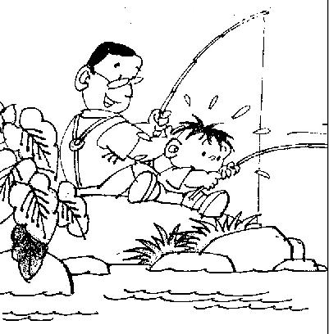

2、看看下面这四幅图，你能看明白吗？试着写一写

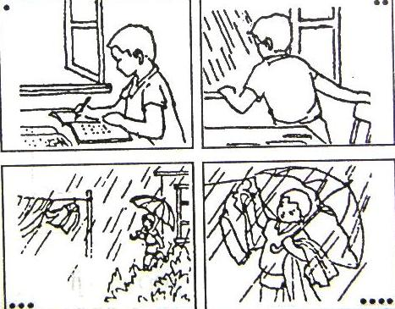

- 看图写故事。小猫会把雨伞送给谁？
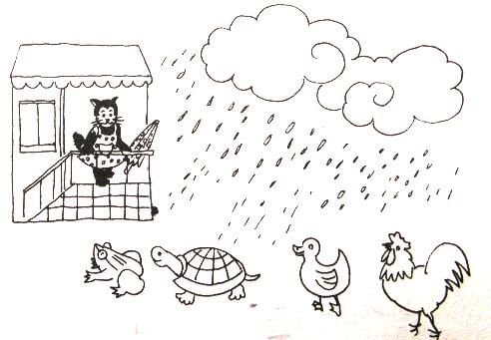

4、看图写话
要求;仔细看图，图上有谁，他们分别在干什么？请你以《春天的早晨》为题说一说。
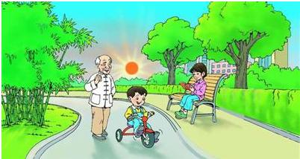

5、看图写话

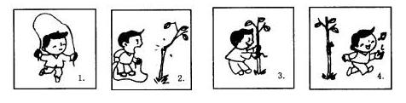

6、看图写话
仔细看图，想一想：图中的小朋友，送了什么，说了什么？病床上的小女孩会怎么想，会怎么说？

